КОНКУРСЫ ПЕДАГОГА
Младшая группа
Дипломом куратора
Международного конкурса талантов
«Чудесная страна»
За подготовку конкурсанта
Гольянова Кирилла
В конкурсе декоративно-прикладного искусства
Название работы: Веселый ежик

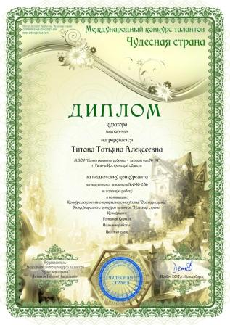
Ноябрь 2017
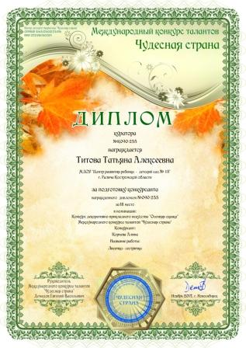
Дипломом куратора
Международного конкурса талантов
«Чудесная страна»
За подготовку конкурсанта
Корневой Алины
В конкурсе декоративно-прикладного искусства
Название работы: Лисичка - сестричка

Ноябрь 2017
Диплом победителя 1 степени
Во всероссийском конкурсе для детей и педагогов
«Узнавай-ка»
Номинация «Лучшая стенгазета»
Работа «Рядом с мамой»

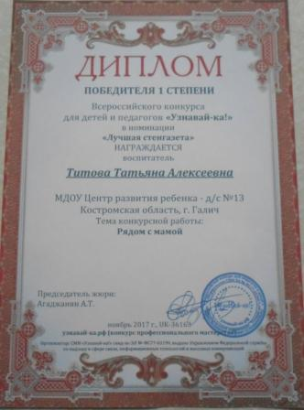
Ноябрь 2017
Диплом победителя 2 степени
Во всероссийском конкурсе для детей и педагогов
«Узнавай-ка»
Номинация «Проектная деятельность»
Работа «Здоровье – всему голова»

Ноябрь 2017
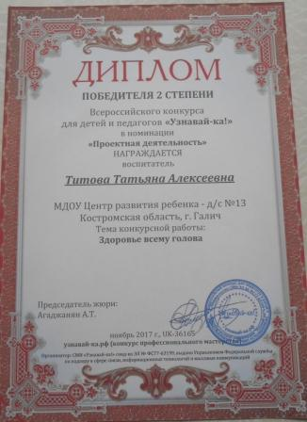
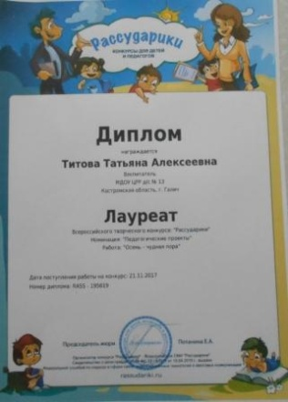
Диплом лауреата
Во всероссийском творческом конкурсе
«Рассударики»
Номинация «Проектная деятельность»
Работа «Осень – чудная пора»

Ноябрь 2017

